UPOZORNENIE
| Parkovanie vozidiel na chodníkoch

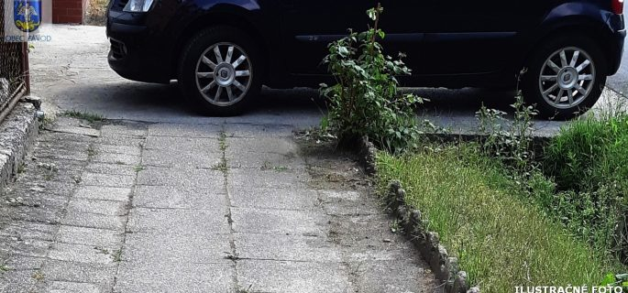
Za posledné obdobie bolo vo viacerých častiach obce zistené, že sa dlhodobo parkuje s motorovými vozidlami na chodníkoch tak, že zaparkované vozidlo znemožňuje plynulý prechod chodcov po chodníku. Pri parkovaní na chodníkoch v obci dochádza takto k porušovaniu zákona o cestnej premávke, k zníženiu bezpečnosti a plynulosti premávky, ako aj k obmedzovaniu pohybu chodcov po chodníkoch.
Chodci ako aj mamičky s kočíkmi musia často vozidlo obchádzať mimo chodníka resp. až na cestu.

Zákon č. 8/2009 Z. z. o cestnej premávke § 52 ods. 2 znie: „Iní účastníci cestnej premávky než chodci nesmú chodník používať; to neplatí, ak dopravnou značkou alebo dopravným zariadením je určené inak alebo ak ide o zastavenie alebo státie vozidla, pri ktorom ostane voľná šírka chodníka najmenej 1,5 m okrem zóny s dopravným obmedzením spočívajúcim v zákaze zastavenia alebo státia a zóny s plateným alebo regulovaným státím. V zóne s dopravným obmedzením spočívajúcim v zákaze zastavenia alebo státia a v zóne s plateným alebo regulovaným státím je však na chodníku povolené zastavenie alebo státie bicykla a motocykla, pri ktorom ostane voľná šírka chodníka najmenej 1,5 m.“

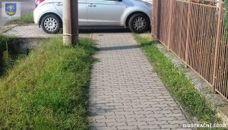 | Obec niektorých majiteľov vozidiel, ktorí nevhodne parkovali na chodníkoch, písomne vyzvala na okamžité preparkovanie s výstrahou odtiahnutia vozidla.

Aby sa podobné situácie neopakovali, je na majiteľoch motorových vozidiel, aby svoje autá parkovali tak, ako im dovoľuje zákon – na chodníku musí zostať voľná šírka chodníka najmenej 1,5 m.
V prípade, že zo strany vodičov motorových vozidiel nepríde k náprave odporúčame obyvateľom, aby pri zistení porušovania ustanovení § 23 ods. 1 a 2 zákona o cestnej premávke vodičmi, ktorými bránia v bezpečnom a plynulom prejazde miestnych komunikácií a cesty 3. triedy a chodníkov v obci iným osobám sa priamo obracali na Obvodné oddelenie Policajného zboru v Zavare.
A na záver ešte jedno upozornenie:
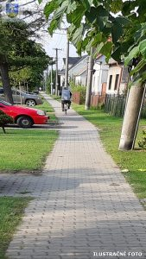 | Chodník je určený pre chodcov a nie pre cyklistov, tí smú po chodníku bicykel alebo motocykel tlačiť a nie na ňom jazdiť. | 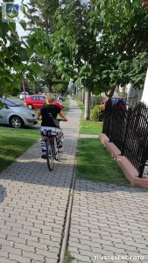

Vážení občania,
veríme, že toto upozornenie pochopíte a svojim postojom prispejete aj Vy k zvýšeniu bezpečnosti a plynulosti premávky na cestách a na chodníkoch v obci.

